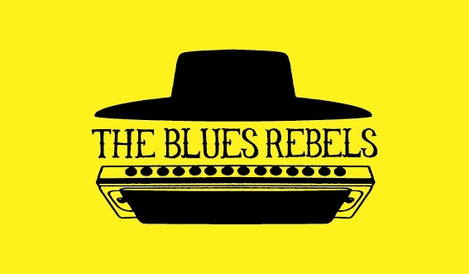
The Blues Rebels – "Open Road"
אנו גאים להציג בפניכם את "Open Road" , האלבום החדש של The Blues Rebels !
הלהקה נוסדה ב-2012, בתחילה כהופעה חד-פעמית של שני אמני בלוז ותיקים – הגיטריסט אנדי ווטס והזמר ונגן המפוחית דב המר - שנפגשו לג'אם ידידותי , אך מיד הבינו שהכימיה ביניהם והעוצמה הבימתית המשותפת היא ייחודית . תוך זמן קצר הפכו The Blues Rebels לאחת הלהקות החמות ביותר בארץ, ונבחרו ע"י מיטב אמני הבלוז בעולם – ג'ו לואיס ווקר, לאקי פיטרסון וברנרד אליסון – ללוות אותם בהופעותיהם. גם הגיטריסט האגדי ג'וני ווינטר בחר בהם כלהקה פותחת והביע התלהבות עצומה מהופעתם.
אחרי שנתיים של הופעות אינטנסיביות התפנתה הלהקה להקליט את אלבום הבכורה שלה, בו 14 שירים מקוריים וחדשים פרי עטם של דב המר ואנדי ווטס. הלהקה התמקמה באולפן בקיבוץ מעברות והקליטה את כל האלבום בשלושה ימים בלבד, תוך שהיא משמרת את העוצמה הבוערת והאנרגיה הייחודית של ההופעות שלה. השירים מתאפיינים בכתיבה מקורית, ייחודית ואמיתית, שירה מלאת עוצמה ונשמה, ונגינה בלוזית ווירטואוזית של גיטרה ומפוחית. חטיבת הקצב Fאנקית ומרקידה בגרוב בלתי מתפשר.
מקווים שתיהנו מ – Open Road – האזנה נעימה!

לפרטים נוספים וליצירת קשר:
אנדי ווטס – טל' 052-6337210
andywatts.blues@gmail.com
דב המר – טל' 050-6236684
dov@dovhammer.com

בקרו גם באתר האינטרנט שלנו: www.blues-rebels.com

קרדיטים

הופק ע"י The Blues Rebels

דב המר – שירה ומפוחיות
אנדי ווטס – גיטרות
עמוס שפרינגר – גיטרה בס
אבי ברק - תופים וכלי הקשה

פסנתר "פנדר רודס" בשיר Open Road – מתן אשכנזי

כל השירים נכתבו ע"י דב המר ואנדי ווטס, חוץ מ"Secret smile " (דב המר ורוני כץ) ו – Open Road (אנדי ווטס)

צילום: דובי רומן
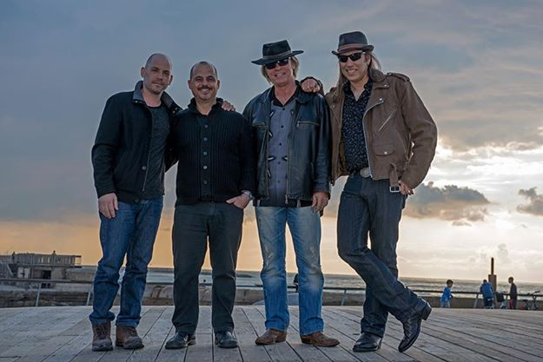

The Blues Rebels – "Open Road"
We are proud to present to you "Open Road" – the new album by The Blues Rebels.
The Blues Rebels began in 2012 as a one-time friendly jam between two veteran Blues artists – guitarist Andy Watts and singer/harmonica player Dov Hammer – but the immediate chemistry between the two and the powerful stage show that resulted was undeniable. The Blues Rebels soon became one of the hottest Blues bands on the Israeli scene, playing with world-class Blues artists such as Joe Louis Walker, Lucky Peterson and Bernard Allison. The band was also chosen to open for the legendary Johnny Winter, who told the band how impressed he was by their performance.
After 2 years of burning up stages with their incendiary live show, the Rebels began work on their first album, a compilation of 14 original songs by Dov Hammer and Andy Watts. The band set up in the studio at Kibbutz Ma'abarot and tore through the songs in three days, capturing the live energy and passion of their infamous live show. The songs feature unique and heartfelt songwriting, blazing powerhouse Blues guitar and harmonica and soulful singing. The rhythm section is funky and in the pocket, with a groove that never quits
We hope you enjoy "Open road"!

For further info about The Blues Rebels, see our website:
www.blues-rebels.com

Contact us:
Andy Watts – tel: 052-6337210
andywatts.blues@gmail.com
Dov Hammer- Tel: 050-6236684
dov@dovhammer.com

Credits

PRODUCED BY THE BLUES REBELS

Dov Hammer – Vocals and harmonicas
Andy Watts – guitars
Amos Springer – bass guitar
Avi Barak – drums and percussion

Fender Rhodes piano on "open road" – Matan Ashkenazy

All songs written by Dov Hammer & Andy Watts except "Secret smile" (Dov Hammer and Ronnie Katz) and "Open road" (Andy Watts)

Photo by Dubi Roman

